格一课堂教学方案
章节：8.1 压力的作用效果 课时：1 备课人：侯 彬 二次备课人：
课题  名称 | 8.1 压力的作用效果导学案
三维  目标 | 1．知道什么叫压力，理解压力的作用效果与压力大小和受力面积的关系。  2．掌握压强的概念、公式及单位，能利用压强公式分析和计算有关问题。  3．理解改变压强的方法及其在实际中的应用。
重点  目标 | 掌握压强的概念，和熟悉运用 | 难点  目标 | 熟练运用压强公式分析和计算有些问题
导入  示标 | 同学都有书包，我书包的带子为什么做得比较宽，做窄一点不是更节约成本吗？
目标  三导 | 学做思一： 感受压力的效果是怎样的？  导学：阅读课本相应内容。  导做：1、请同学们分别作出杯子垂直压在桌面上的力、图钉垂直压在墙面上的力的示意图。  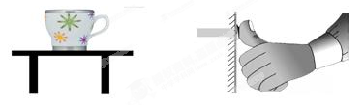  2．活动二：感受压力的作用效果  请同学们拿出一端削尖的铅笔，用两手的食指压住铅笔的两端，体验一下两手指的感觉；当用力再大点时两手指又有怎样的感觉？  3．实验探究：压力的作用效果与哪些因素有关  请同学们参考课本图8-3，利用已有的器材设计实验来验证你们的猜想。(想一想：在实验中你们需要采用什么方法？每次实验中需保持什么不变？)  导思：由实验探究可知：当受力面积相同时，________越大，压力的作用效果越明显；当压力相同时，________越小，压力的作用效果越明显。  学做思二：压强是什么？  导学：阅读教材相应内容  导做：例题： 一辆质量为50t的坦克在水平地面上，每条履带与地面的接触面积是1.5m²。一颗图钉尖的面积是0.05mm²，手指对图钉帽的压力是20N，试比较坦克对地面的压强与图钉尖对墙面的压强的大小。  导思：还有哪些疑点？  1．压力一定等于重力吗？它与重力有没有关系？  2．课本146页的“交流与讨论”栏目。
达标  检测 | 1．单位换算：5cm²= m²， 4mm²= m²， 2dm²= m²，  120cm²= m²， 0.05 m²= mm²  2．一只底面积为S的箱子，当放在面积为2S的水平桌面中央时，箱子对桌面的压强为P；当放在面积为的水平凳面上时（凳面被箱子全部盖住），箱子对凳面的压强是（ ）  A． B．P C．2P D． 4P  3．在探究压力的作用效果与哪些因素有关时，某同学作了如图所示的三个实验，通过观察三次实验时泡沫塑料_________________，显示压力作用的效果。比较___和___两图所示实验，说明受力面积相同时，压力越大，压力作用效果越明显；比较___和____两图所示实验，说明压力相同时，受力面积越小，压力作用效果越明显。  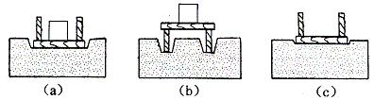  4．下面能正确表示压力的是：（ ）  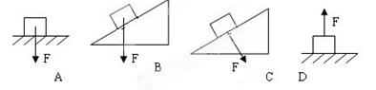  5．大象的质量为5t，每只脚底的面积是600cm²；芭蕾舞演员的一只鞋尖与地面的接触面积是9.5cm²，对地面的压力是475N。试比较大象四脚站立时与芭蕾舞演员一只鞋尖触地时对地面压强的大小。
反思  总结 | - 知识建构  1．影响压力作用效果的因素：  2．压力的方向是：  3．压强的符号 ，计算公式 ，单位 符号 ：  2.能力提高  3.课堂体验
课后
练习[

